



**信息学院软件工程系**

**《JAVA程序设计》实验报告**

实验五

**姓名：任宇**

**学号：33920212204567**

**学院：信息学院**

**专业：软件工程**

**完成时间：2024-03-31**

1. **实验目的及要求**

* 熟悉继承
* 尝试多态

1. **实验题目及实现过程**
2. 题目一：

1) 编写一个交通工具类Vehicle类，创建一个run方法，从控制台中输出“这是交通工具 run方法”。

2) 创建Vehicle类的三个子类，Motor类表示汽车，Ship类表示船，Aeroplane类表示飞机类，分别写出他们的run方法；

3) 创建Motor的二个子类，Bus和Car，分别表示公共汽车和轿车，分别写出各自的run方法。

4) 创建一个测试类Test,分别创建上面的各种类，调用相应的run方法。

1. 实验环境

集成开发环境：IDEA Community Edition 2022.3.2

JDK版本：JDK17

1. 实现过程

按照题目要求创建各个类并重写对应的run方法，最后在Test类中创建对象，并通过多态性调用run方法。

1. 过程截图

全屏截图：

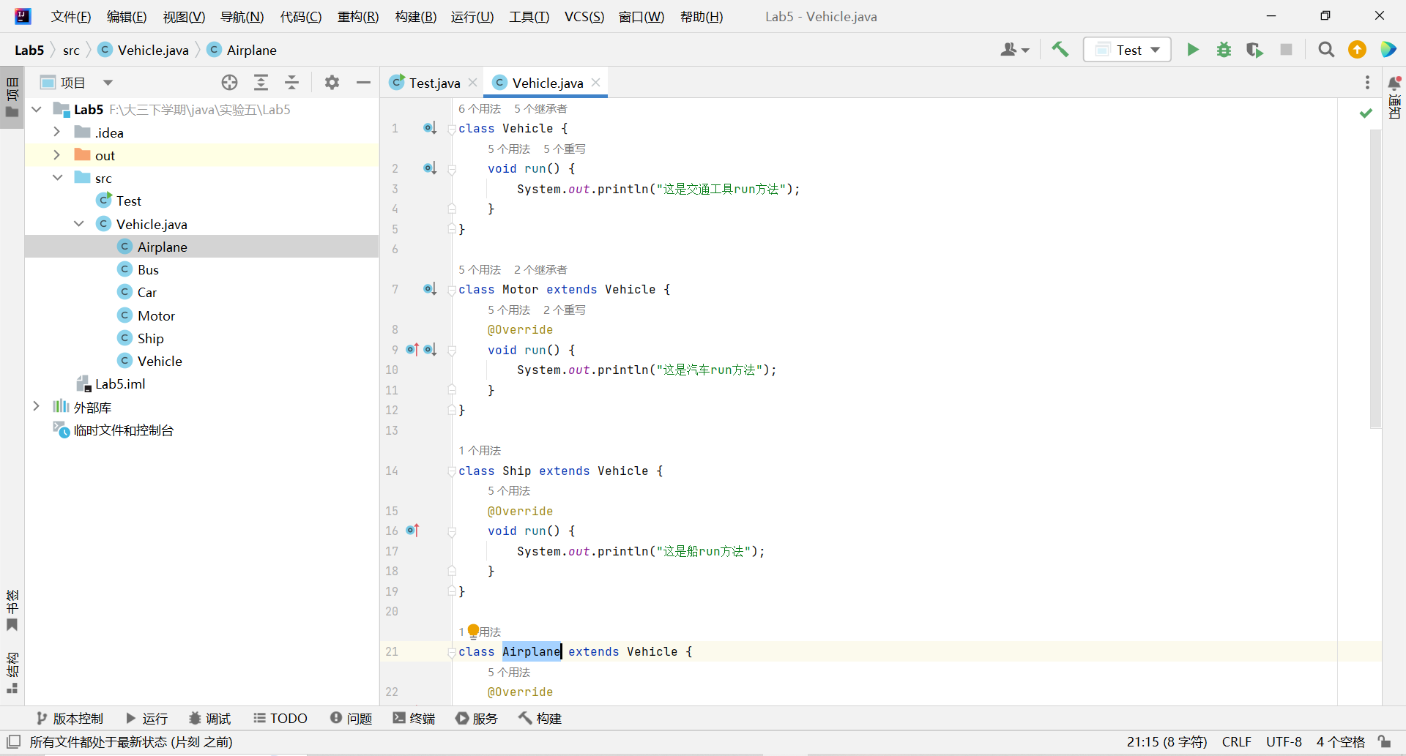

Test类中通过多态调用：

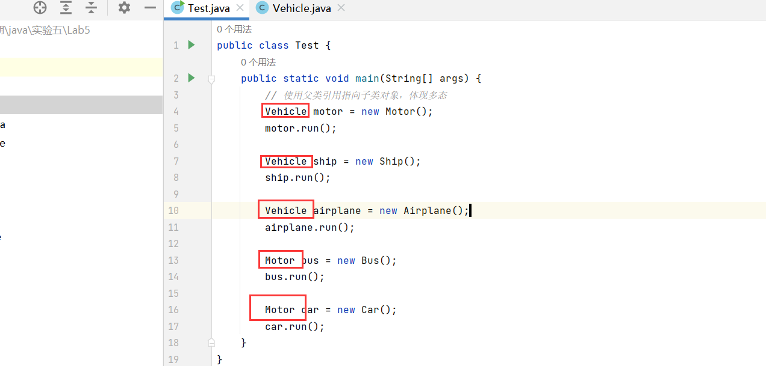

执行结果：

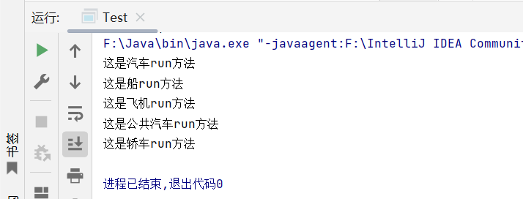

**三、实验总结与心得记录**

通过这次实验，我对Java的继承和多态有了更深刻的理解。通过编写交通工具类和它的子类，我实践了如何在Java中使用继承来重用和扩展代码。更重要的是，实验让我体会到了多态的强大——通过父类引用指向不同的子类对象并调用同一个方法，可以在运行时根据对象的实际类型执行不同的操作。多态性不仅增加了代码的灵活性，还提高了程序的可维护性。